Thiết kế dữ liệu <Quản lý quản ăn>

Version <1.0>

Sinh viên thực hiện:

<18424027 – Nguyễn Xuân Hiếu>

**Bảng ghi nhận thay đổi tài liệu**

|  |  |  |  |
| --- | --- | --- | --- |
| **Ngày** | **Phiên bản** | **Mô tả** | **Người thay đổi** |
| <27/04/20220> | <1.0> | Tài liệu thiết kế dữ liệu | Nguyễn Xuân Hiếu |
|  |  |  |  |
|  |  |  |  |
|  |  |  |  |

Mục lục

1. Sơ đồ logic 3

2. Mô tả chi tiết các kiểu dữ liệu trong sơ đồ logic 3

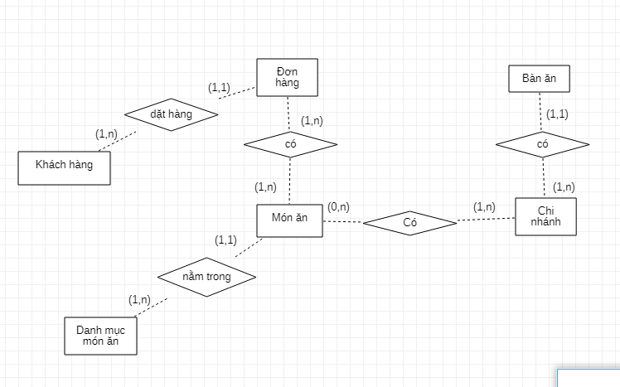

*Nếu Anh/Chị không sử dụng CSDL quan hệ mà dùng XML hoặc file có cấu trúc tự định nghĩa để lưu trữ dữ liệu, cần mô tả cụ thể cấu trúc của file dùng để lưu trữ thông tin, kèm theo 1 ví dụ về nội dung cho tập tin lưu trữ thông tin.*

*Trong trường hợp Anh/Chị sử dụng CSDL quan hệ để lưu trữ dữ liệu, nội dung trình bày gồm 2 phần như sau:*

# Sơ đồ logic

*Vẽ sơ đồ logic của phần mềm. Cần lưu ý có bảng tham số và các bảng danh mục cần thiết để đảm bảo tính tiến hóa của phần mềm.*

*Sơ đồ logic cần xác định rõ quan hệ khóa ngoại.*

*Không cần liệt kê các field của mỗi bảng trong sơ đồ logic*

# Mô tả chi tiết các kiểu dữ liệu trong sơ đồ logic

*Với mỗi bảng trong cơ sở dữ liệu, xác định rõ các field thành phần:*

|  |  |  |  |  |
| --- | --- | --- | --- | --- |
| STT | Tên thuộc tính | Kiểu | Ràng buộc | Ý nghĩa/ghi chú |
|  |  |  |  |  |
|  |  |  |  |  |